

**《移动智能应用开发》课程项目**

**开 题 报 告**

项 目 题 目：料未来APP-智能推荐todolist

所 在 学 院：计算机学院

项 目 组 长：朱培挺

小 组 成 员：赵文焯，李恒，龙泓汀

开 题 时 间：2021年10月13日

目录

一、项目实施可行性报告 3

1.1行业市场分析 3

1.2竞争分析 5

1.3竞争优势 5

二、产品定位及目标 6

2.1产品定位 6

2.2目标群体 6

2.3 用户故事 6

三、产品内容策划 7

3.1应用开发流程规划 7

3.2 设计与测试规范 10

3.3简略开发日程表 12

四、技术解决方案 12

五、推广策略 13

5.1 产品展示会 13

5.2 网络推广 13

5.3 线下广告推广 14

六、运营规划书 14

6.1盈利模式 14

6.2 风险评估 15

6.3 产品发展战略 16

# 一、项目实施可行性报告

随着时代的进步，有节奏的自律生活成为了人们追求的事物。而Todolist（计划表）则是一项有助于人们实现自律生活的有效工具。目前市面上Todolist的软件较多，但美中不足的是，这些软件功能较单一，且越来越难以满足当下我们的需求。我们处在快节奏的生活中，制作计划的精力并不算太足够，如果软件能够帮助用户自动规划生活，也许会提高用户的体验；同时，我们也期望能够找到志同道合的人和自己一道去完成Todolist。因此，智能推荐的Todolist也许是更迎合当下生活的软件。人们要是装配上这类APP，即可通过算法与自身的力量，料算出自己未来的生活。

## 1.1行业市场分析

PEST模型是良好的宏观经济市场分析模型。在PEST模型中，分别从国家政策、经济、社会与技术四个维度对产品所在的市场进行宏观分析。据此，本小组对即将开发的产品进行了宏观经济分析，结果如下表所示。

|  |  |  |
| --- | --- | --- |
| **PEST模型分析-智能推荐 Todolist APP** | | |
| 维度 | 情况 | 解读 |
| 政策 | ①国家推出双减等减负政策，有意识地减少人们过度倾注的精力，让人们拥有更多的属于自己的时间； ②同时，国家主流舆论也一直提倡“斜杠青年”、“拒绝‘躺平’”等概念，呼吁人们在生活中有所追求。 | 在政策大环境的鼓励下，人们会拥有足量的自己的时光，同时也有自己的需求，需要进行规划使用。 |
| 经济 | ①近年来愿意主动使用APP的规划时间的人群主要为中青年为主，这类人群的消费能力较高； ②近年来，围绕着todolist这一主题进行开发的APP已经产生了许多变现模式，而这些APP有许多仍存活至今。 | 对于当下市场而言，需求方有足够的消费能力，而且从市场上同类产品多元的变现模式来看，市场已经证明了该类产品的商业变现的可行性，有助增大料未来APP商业变现的可能性。 |
| 社会 | ①从百度指数的查询来看，“抗压能力”的搜索频次随年份呈现上升的趋势；  ②目前人们越来越愿意交给智能推荐简化自己的思考，从休闲娱乐、饮食到购物出行；  ③在哔哩哔哩搜索词条“时间管理”，以up主蜡笔与小勋的时间管理视频为例，仅一条就有157万的播放量，10.2万的收藏，接近十分之一的收藏率。 | 从百度指数的结果来看，目前社会对于抗压能力的要求与认知愈发普遍。而从哔哩哔哩平台中该时间管理视频的火爆来看，人们发现计划制定是一个非常重要的时间管理的工具。而良好的时间管理可以有助于抗压，智能推荐有助于实现良好的时间管理。 |
| 技术 | ①从实现的角度来看，要实现该算法主要依赖数据库、前后端交互等技术，目前这类技术已经比较成熟，网上有许多教程可以借鉴； ②从算法的角度来看，本APP的推荐算法主要基于频率统计、用户偏好加权等角度进行设计，逻辑比较简单，无需较大的运算量，或者是考虑调用已成型的API进行推荐，实现较为简单，效果预计比较可预见。 | 目前从实现的角度来看，是可以实现的。 |

## 1.2竞争分析

根据本小组在应用市场上的调研，目前市场上的todolist可以分为以下几类：打卡类、UI设计类、数据统计类、用户自定义类。虽然他们会有重叠，但基本上具体的描述如下所示。

打卡类：如ToDo打卡APP，可以通过todo进行签到，并且拍照打卡，或者像forest这一软件进行种树打卡；

UI设计类：如时光序APP，主要通过不同主题色卡等设计作为卖点，吸引用户进行时间管理设计；

数据统计类：如iToDo APP，能够对用户不同时段的使用时长进行统计；

用户自定义类：如微软的microsoft to-do APP，能够根据用户的订阅任务进行智能推荐。

## 1.3竞争优势

本产品竞争的优势为能够实现更高精度的智能推荐，以目前的市场产品为例，市场上的产品大多是告诉用户自己在哪些事情付出了多少时间，但是并未能实现推荐的效果，哪怕是微软的，也是推荐即将到期的任务或者是推荐目前所列的事情中最重要的内容，但它不能推荐用户未来去做什么，无法预料未来。

# 二、产品定位及目标

## 2.1产品定位

料未来APP是一款多用户、多标签的，能基于用户已有的任务与完成情况，推荐未来不同类别任务的的todoList APP,为用户降低了规划未来、培养习惯的成本。

产品功能与特性：

①根据用户的特定标签进行未来某些事请类别推荐；

②根据用户在过去的时间段中规划的事情的类别标签进行关于未来某些时段的事情类别的推荐；

③用户可自行选择推荐算法；

④UI流畅舒适简洁，操作简易；

⑤具有todoList产品的基本事项记录与提醒功能；

⑥共享计划事项的功能。

## 2.2目标群体

1. 有意愿掌握生活节奏的人群；
2. 对自身的时间分配感兴趣，但平时又没有太多精力做过多时间规划的人群。
3. 对APP统计的数字不敏感，但又想根据自己平时的节奏规划生活的人群。

## 2.3 用户故事

①曹小姐是一名高校教师，她日常的生活内容主要是科研工作、居家带娃、备课上课等事情，她此前下载过一些计划表类的APP进行事项提醒，也比较满意效果，但是对于她来说，每天要进行事项的添加，制作成一个事项提醒是一个麻烦的事情，因为很多琐碎的事项很难去想起，想起了也很难去规划；后来，她通过下载料未来APP，通过记录了此前的事项完成情况之后，得到了明晰的时间分区推荐，知道自己可以在什么时段做什么事情，进而无需自己多做计划就得到了一个能够完成日常推荐的工具，她感觉自己的生活更轻松了，无需过度刻意地去制定计划；

②小陈是一名高中的学生，他日常的生活节律主要是学习，每天的主要玩手机的时间是有限的两小时，他希望能够做好未来天数的规划，但他又想用手机获取足够的资讯以及进行练习，因此他之前有用过手账本以及手机计划表等app进行规划，但手账本的设计太死板，原有的计划表APP需要自己做较多的考量才能做好规划，他后来下载了料未来APP，根据推荐的计划表进行学习，自身的时间规划时间大大减少，提高了学习与生活的效率；

③小李是一个刚进入大三阶段的学生，她的时间比起大二阶段多了一些，但也有着考证、自学等的压力，她不太清楚自己在什么时间段适合做些什么，所以希望能够约个人一起自习，两人最好有较高的计划重合度，但目前的社交软件较难实现两人同步规划时间表的功能，因此她和同伴下载了料未来APP，最后实现了共同的事项规划；

④小罗和小陈是一个项目的队友，他们有很多事情需要协同工作，在使用料未来APP之前，他们都是利用社交软件进行项目沟通，但微信的提醒功能，设计起来通常很麻烦，后来他们通过在料未来APP构建好友关系，通过共享计划表的功能，他们更密切地实现了协同工作的效果。

# 三、产品内容策划

## 3.1应用开发流程规划

#### 3.1.1 明确需求

全组人员一起开需求研讨会，主要讨论需求的合理性及存在的必要性，研究并对可行性进行评估，并将最后的需求一步步拆分、细分，最后分解成一个个明确的需求功能点。

目前初定的主要功能有：

①用户的事项制定功能，该功能包含了事项的分类，共享，修改，删除，提醒，标记事实完成与事实未完成的功能；

②用户对自己账户信息（账号，密码，邮箱）的管理功能；

③智能推荐事项类别，以及推荐最近一天做什么的功能；

④用户对好友的添加删除功能。

经过讨论，料未来的流程图初定如下图所示。

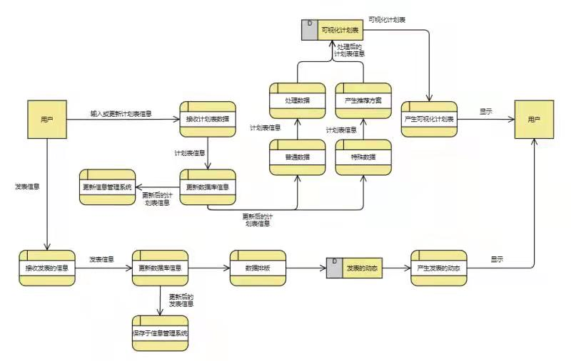

#### 3.1.2原型设计

小组成员对APP进行功能的规划，页面及布局进行设计，并设计各个页面的跳转逻辑，最终输出APP各个页面的原型设计图。

目前采用的设计工具为摹客，本团队工作时的界面如下图所示。

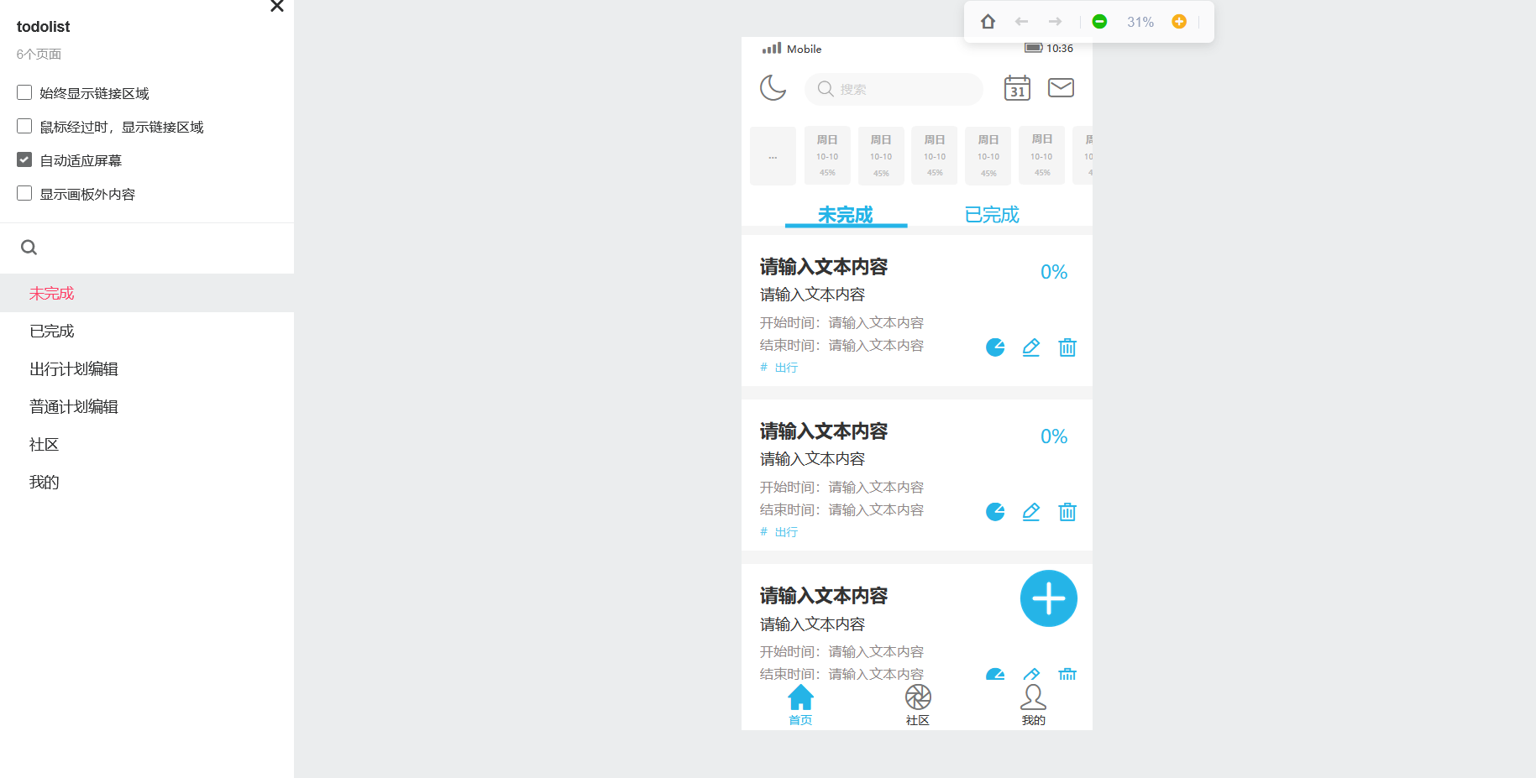

#### 3.1.3 UI设计

根据产品的原型页面设计出美观大方的UI界面，做好配色、元素设计等，使UI效果图基本上与最终的APP页面效果一致。本团队初定采用XUI作为UI设计的组件库，它提供了一系列常用的组件和丰富多彩的样式主题，比如最常见的 TextView、Button、EditText、ImageView、Spinner、Picker，还有其他诸如 LoadingView、StateLayout、BadgeView、MarqueeView 等等。

#### 3.1.4前端开发

使用前端代码将设计图还原展示出来，包括各种特效、色值、按钮、页面切换、布局等。

#### 3.1.5 服务端开发

服务端开发包括架构设计、数据库设计、业务功能实现及接口封装、管理后台的开发等。本团队计划将根据需求分析中各功能的要求，设计好功能对应的数据库（如用户表，每个用户的事项标签表等等）以及确定后端的技术架构（初定为MVC的设计模式），基本上采用课程中教授的kotlin语言进行开发。

#### 3.1.6 算法研究

对算法进行规划，查询论文调研，设计不同的算法推荐方案，比如根据用户往期规划的不同时间段的事项的标签进行统计后，根据频率进行推荐；又或者根据用户设定的某些参数进行加权统计，对方案进行调整等等，并根据论文调研的结果设计评价推荐算法的评估体系，根据评估的效果决定优化的方向。

目前本团队根据查询的资料，初定的推荐方案的思路有以下几个：

①针对冷启动问题，本项目采用了基于用户信息标签进行推荐、基于用户对过去日期的计划进行预推荐的方案；

②针对具体的推荐方案的解决方向，本团队拟采用以下几个方向的推荐算法，一是基于物品的协同过滤推荐算法，二是基于用户记录的的关联规则算法，三是基于用户标签的统计推荐算法。

③评估推荐方案好坏的指标，本团队倾向于采用准确率、召回度、汉明距离、内部相关性以及流行度进行评估推荐的准确度。

#### 3.1.7 测试

对整个APP进行测试，发现bug进行修复，直到测试通过，然后进入项目末尾阶段。

## 3.2 设计与测试规范

#### 3.2.1设计规范

①模块化设计：一个功能封装为一个模块。

②统一代码、文件命名风格。

③内部设计规范：

所有能点击的图片不小于44px

按钮样式为圆角，具体看大小而定

#### 3.2.2测试规范

测试资源：

测试任务开始前，检查各项测试资源。

①产品功能需求文档

②产品原型图

③产品效果图

④行为统计分析定义文档

⑤测试设备

⑥其他

测试要点：

①接收版本

A） 接收测试版本的同时，需要查看程序填写的《App测试版本提交质量规范》，若符合则开始测试任务，若不符合规范，可拒绝测试。

B） 日常接收版本时需要注意测试版本规范，如不符合，请开发人员重新修改合适的版本号后再次提交测试。

② UI测试

A）确保手头的原型图与效果图为当前最新版本。

B）确保产品UI符合制定的原型图与效果图

C）一切界面问题以效果图为准

D）由于测试环境中的数据为模拟数据，测试时必须预先考虑到正式环境中可能出现的数据类型

③功能测试

A）确保手头的功能需求文档为当前最新版本。

B）确保所有的软件功能都已实现且逻辑正常。

④兼容测试/性能测试

A） 确保软件在所有兼容机型上都能正常使用

B） 性能测试方面必须满足硬件压力条件下的测试需要（例如多线程）。

⑤用户行为统计测试

A） 确保手头的行为统计分析定义文档为最新版本，且与开发人员手中的文档一致。

B） 确保在文档中所定义的页面在该产品中都是存在的。

C） 尽可能真实地模拟用户行为。

D） 核对统计日志，确保各项操作所对应的页面ID以及操作ID都是正确的。

⑥回归测试

A） 软件最终上线前，需对产品进行回归测试，测试内容包含之前所有的测试项目

B） 回归测试不再对细节进行测试，而是类似于对产品进行验收，从客户正常使用的角度对产品进行再一轮的整体测试。

C） 只有在回归测试通过之后，方可对产品进行提交。

## 3.3简略开发日程表

|  |  |
| --- | --- |
| 2021/10/08-2021/10/12 | 产品设计方案编写 |
| 2021/10/11-2021/10/17 | 明确需求 |
| 2021/10/17-2021/10/24 | 原型设计 |
| 2021/10/24-2021/10/28 | UI设计 |
| 2021/10/29-2021/12/04 | 前端开发 |
| 2021/11/04-2021/12/04 | 服务端开发与算法开发 |
| 2021/12/05-项目结束 | 测试 |

# 四、技术解决方案

本产品基于Android 开发，主要的开发环境是：JDK+IDEA+ANDROID SDK+mysql。

# 五、推广策略

## 5.1 产品展示会

邀请相关老师、有兴趣的学生和开发团队在学校报告厅等公共场所，探讨产品的发展前景、和优缺点，进行产品的宣传也借此了解用户的需求，让用户清晰了解产品的功能作用。产品展示会可一举二得，既得到了用户的认同，又显露了自身优势。具体展示会的开办形式视具体情况而定，对于场地资金等显示条件的不足应当做出相应的调整。可以通过一些文化节，双创周等校园活动进行宣传，或者社团活动日通过摆地摊的形式进行宣传。

## 5.2 网络推广

网络推广具有高效性和便利性，且网络推广对资金的需求较小，本产品的推广主打网络宣传，我们可以在互联网上的各种应用平台上线。主要的形式可以有以下的几种：

(1) 拍摄宣传视频，介绍产品用法，描绘应用场景，上传到各大短视频和其他热门应用平台。

(2) 基于网络论坛所进行的口碑传播，比如小红书，微博，豆瓣，虎扑等等，分享使用攻略，以及产品衍生的故事。

(3) 利用小程序等衍生产品的形式进行推广。

(4) 开设公众号、简书等博客进行相应的宣传，主要推送用户的使用故事与体验，引导用户在上述平台进行分享；

（5）创作一些时间管理的攻略向同质内容的自媒体进行投稿，一方面赚取稿费，一方面获取广告的效应。

## 5.3 线下广告推广

#### 5.3.1人员推广

可以通过在校园内派发问卷调查或者访谈等形式进行市场调研，还可以让用户直接使用我们的应用，让用户有更加直观的体验，我们通过用户的反馈也进一步了解并发现市场的需求，可以根据调研结果有针对性的制定个性化的营销计划，提供相应的功能模块的同时通过传单等形式对产品进行宣传，宣传范围可以从校园内逐步向外辐射扩散。

#### 5.3.2广告宣传

利用海报广告形式，绘制各类活动宣传海报，向学校提出申请，在特定的地方进行粘贴如雍园附近的校道等地方，并配有专人在附近进行宣传介绍。

#### 5.3.3产品联动

当用户量积累到一定程度，函待破圈时，可以利用与其他的品牌IP的联动，策划一些文创联名产品，实现双赢。

# 六、运营规划书

## 6.1盈利模式

#### 6.1.1 VIP会员制

特定的会员身份可以开启某种特定的推荐功能，或者是打破共享计划表人数的某种限制，实现协同办公。

#### 6.1.2 售卖线下文创周边产品

设计手账本、Tshirt等产品作为周边进行售卖，赚取相应的利润。。

#### 6.1.3广告投放

积累了一定用户基础后，通过首页轮播图、文章末尾广告推送进行广告的投放。

## 6.2 风险评估

#### 6.2.1运营风险

运营风险主要为平台用户少，流量少致使难以盈利。目前许多具有类似功能的产品都因客户少、没流量致使难以继续维护。团队通过分析目前市场上产品的失败原因、发展路线与经营模式等，从失败案例中汲取经验，总结出预防此类风险的措施以及出现该风险后的应急措施。

首先，目前许多产品通病在于操作繁琐，同时一上线即有大量的广告，降低了用户体验，对此，我们决定在平台运营初期不投放广告，确保了平台的简便性与内容的简洁。这在一定程度上增强了产品的吸引力，先留住第一批接触平台的用户。

此外，加强平台的宣传。目前许多产品不温不火，部分原因并不是用户不愿意使用，而是用户不知道有这个产品。对此，我们制定了多途径的推广策略，提高产品的曝光度，用产品故事与产品特性，以及一定频率的运营活动提高用户的粘性，让更多的人看到与使用料未来APP。

#### 6.2.2 市场风险

（1）技术门槛较低，同类新技术、新产品的出现，会争夺市场份额

为防止市场被抢占，我们计划在第一年内完成对华师内学生的覆盖，即先行主导市场。如果能让将来成为老师的同学成为平台的忠实用户，我们的平台会更容易接触到不同年龄段的用户，甚至走进课堂。同时，在推广运营期间不断优化平台，扩展功能，坚持市场调查，不断提高客户满意度。同时，及时关注类似的平台或软件，关注其创新功能与营销思路，以便及时对自身平台进行创新与完善，避免平台被市场淘汰。

（2）平台研发更新力度不足，难以实现升级换代。

平台研发更新力度不足。为防止平台运营期间出现技术研发或更新上的困难，团队的技术部需要引进较强的编程人员。这一步计划在平台开发初期开展，在平台运营期间不断补足。而技术成员则优先从华师计算机学院的高年级本科生或研究生中选取，给予一定薪酬，提高团队的技术研发水平。如果还是出现困难，则计划向社会上更加专业的技术人员寻求帮助，给予薪酬换取技术研发工作。

#### 6.2.3 财务风险

由于平台开发初期流量较少且需要在平台开发和宣传上投入大量资金，这可能导致团队在资金上出现困难。除团队事先筹备的资金外，在研发推广过程中，由市场部积极与社会企业、机构等进行协商、签订合同以拉取赞助，使团队顺利渡过前期。若赞助拉取不够或资金数量较少，则考虑进行贷款。

## 6.3 产品发展战略

作为初发行软件、想要迅速提升我们的知名度就必须从线上线下两方面寻找知名度较高的合作伙伴，利用他们的流量和顾客量为我们带来第一批用户，提高我们的影响力。通过制定的推广策略逐步扩大产品在各大高校学生间的影响力，由此可以获得一批数量较大的系统使用群体，而由于本产品符合这类群体的目标需求，因此在众多使用体验中可逐渐形成本产品的口碑，通过口碑效应可进一步提高产品的影响力，整个过程可以划分为前期和后期。

前期：线下利用社团分享与相关活动进行宣传。同时绘制各类活动宣传海报，申请在校道的宣传栏、饭堂饭桌等地方粘贴宣传海报，发展华师校内客户群体；线上利用知名公众号的流量以小程序为切入点打开市场。

后期：华师校内市场开拓基本完毕，对于抖未来的产品打磨也有了用户使用的基础，可以进行下一步的出圈。针对校内外目标对象，我们通过与线下组织合作，线上宣传打开市场。一方面，线下与目标社团进行合作宣传，同时也与知名公众号、学习区UP主，大V等知名用户进行线上的合作宣传，通过邀请码注册向高知名度合作伙伴支付额外宣传报酬，利用他们的流量迅速打开平台的影响力。同时开放学生优惠，以学生身份如学校邮箱或学生证认证，即可获得学生优惠。

在用户反馈上面，高度关注第一批用户的体验感；以老用户的自发宣传代替额外的宣传投入。让第一批用户成为我们的宣传者。在形成一定的用户规模后，我们从功能优化方向转型成为运营优化方向，逐渐从产品固有的功能研发打磨转向用户运营以及双赢的盈利模式的探讨，在此阶段我们的主要盈利来源将转向广告、周边以及会员的收入。